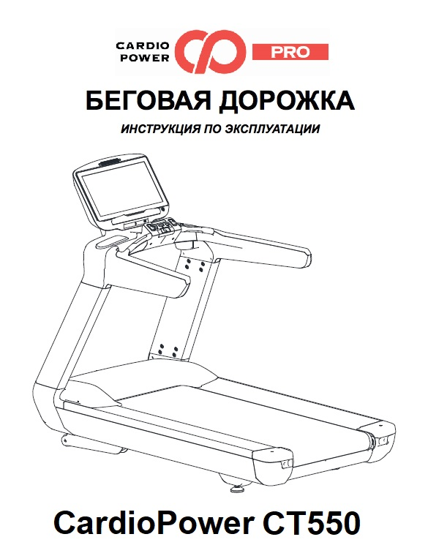

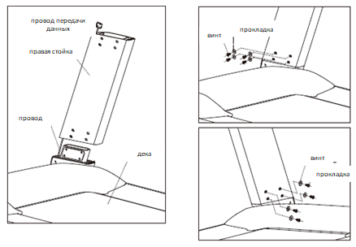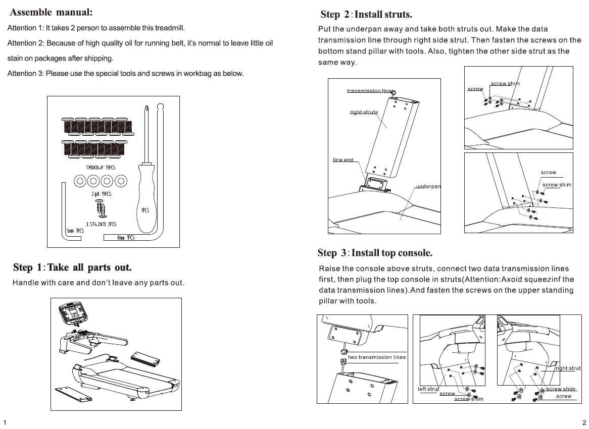

**Шаг 3: Установите консоль.**

Поднимите консоль над стойками, сначала подключите два провода передачи данных, затем вставьте консоль в опоры (Примечание: Следите, чтобы провода не были зажаты). Затяните винты в верхней части стоек с помощью инструментов.

**Шаг 2: Установите опоры.**

Отложите деку и достаньте обе опоры. Проведите провод передачи данных через правую опору. Затем затяните винты в нижней части стойки с помощью инструментов. Затем затяните винты с другой стороны таким же образом.

**Шаг 1: Достаньте все элементы.**

Доставайте детали аккуратно, не оставляйте их в коробке.

**Руководство по сборке:**

Примечание 1: Для сборки тренажера необходимо 2 человека.

Примечание 2: В связи с использованием высококачественной смазки для бегового полотна, на упаковке после доставки могут оставаться пятна.

Примечание 3: Используйте специальные инструменты и винты, поставляемые в комплекте.

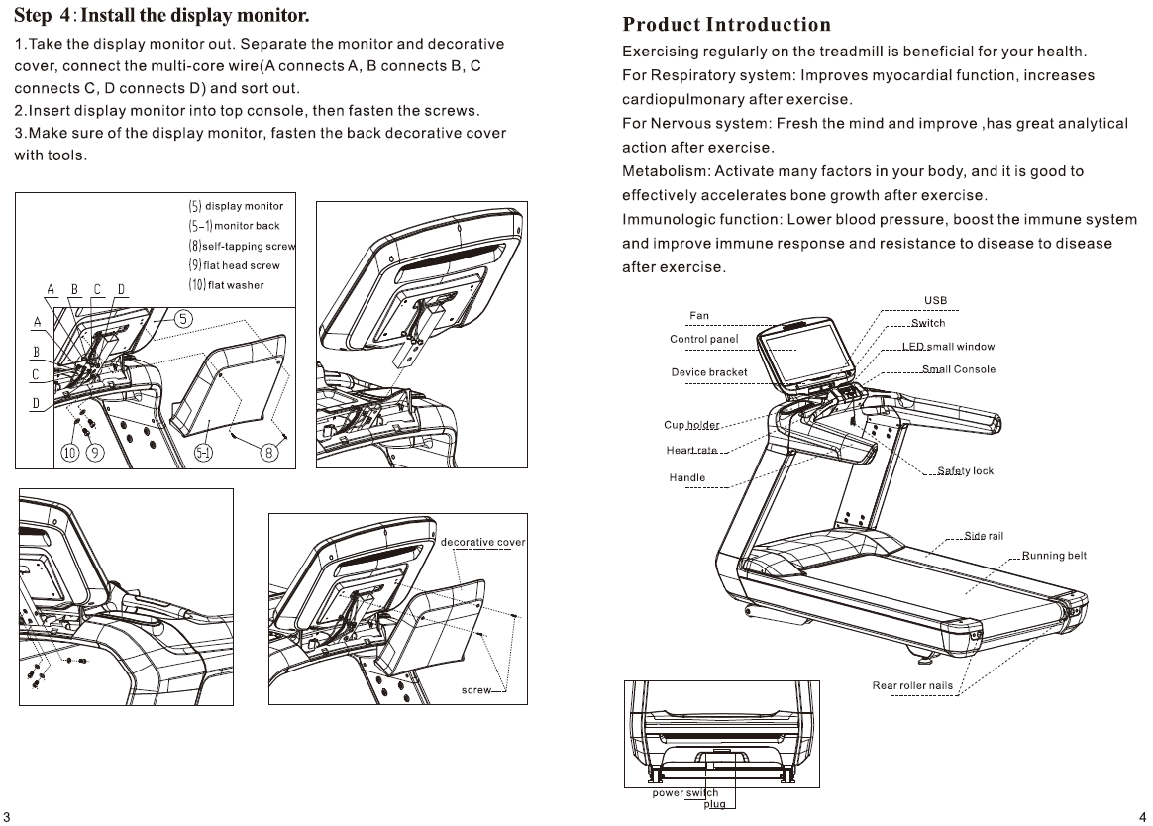

Выключатель

вход

Винты задних роликов

Беговое полотно

Боковая направляющая

Беговое полотно

Ключ безопасности

Выключатель

LED окошко

Малая консоль

Вентилятор

Консоль

Поставка

Держатель бутылки

Датчик ЧСС

Поручень

**Инструкция к устройству**

Регулярные упражнения на беговой дорожке полезны для вашего здоровья.

Для дыхательной системы: Улучшает работу миокарда, легочно-сердечную функцию.

Для нервной системы: Придает ясность ума, улучшает аналитические способности.

Обмен веществ: Активирует множество факторов в вашем организме, а также эффективно ускоряет костный рост.

Иммунологические функции: Понижает кровяное давление, укрепляет иммунную систему и иммунный ответ, и повышает сопротивление заболеваниям.

винт

декоративный кожух

(5) дисплей

(5-1) задняя крышка монитора

(8) винт-саморез

(9) винт с плоской головкой

(10) плоская шайба

**Шаг 4: Установите дисплей.**

1. Достаньте монитор. Снимите с монитора декоративный кожух, подключите многожильный провод (A подключается к A, B - к B, C - к C, D - к D) и разделите его.

2. Вставьте дисплей в консоль, после чего затяните винты.

3. Убедитесь, что дисплей хорошо закреплен, верните на место декоративный кожух.

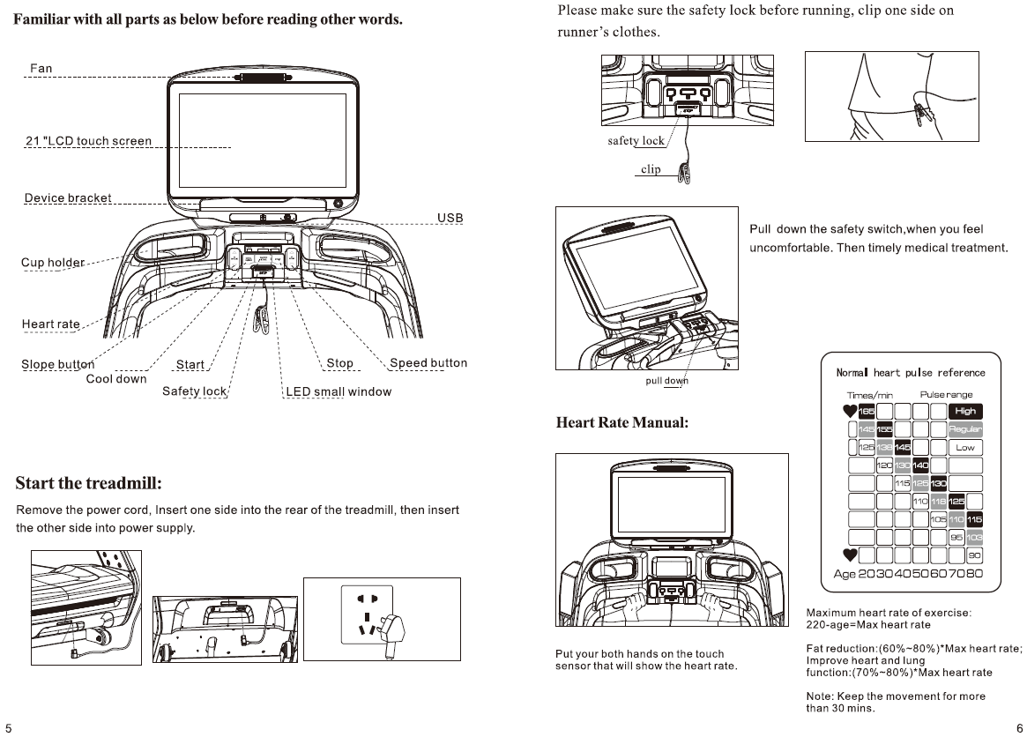

Максимальная частота сердечных сокращений: 220-возраст=Макс. ЧСС

Снижение уровня жировой ткани: (60%⁓80%)*Макс. ЧСС;

Тренировка сердца и легких: (70%⁓80%)*Макс. ЧСС;

Примечание: Поддерживайте движение более 30 минут.

Возьмитесь обеими руками за датчики, после чего на экране отобразится показатель ЧСС.

Достаньте ключ безопасности, если чувствуете дискомфорт. После чего немедленно обратитесь к врачу.

ключ безопасности

клипса

Убедитесь в наличии ключа безопасности перед началом тренировки, пристегните клипсу к одежде.

Вставьте один конец шнура питания в заднюю часть беговой дорожки, а второй - в электрическую розетку.

**Запуск беговой дорожки**

Кнопка скорости

Стоп

LED окошко

Ключ безопасности

Пуск

Ключ безопасности

Кнопка наклона

Охлаждение

Датчик ЧСС

Держатель бутылки

ЖК сенсорный экран 21”

Подставка

Вентилятор

**Ознакомьтесь со всеми нижеприведенными элементами, прежде чем продолжить читать руководство.**

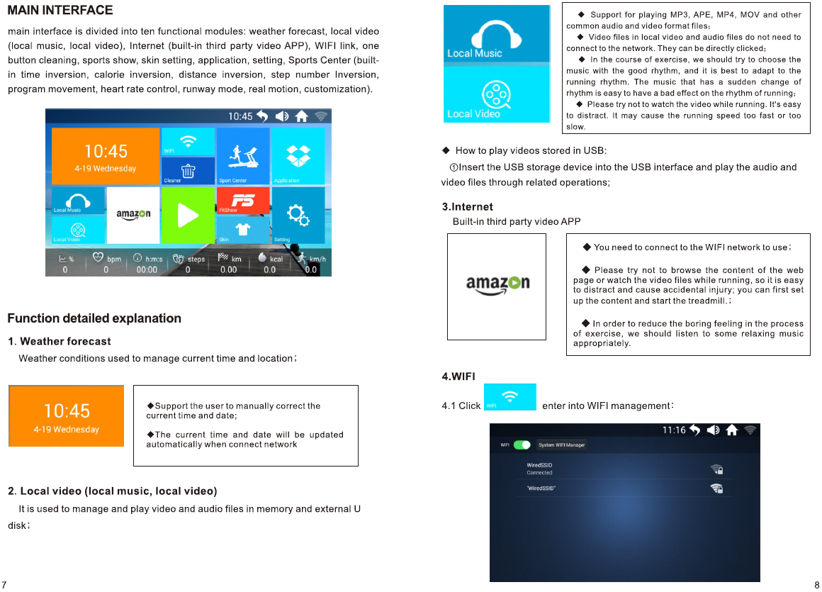

4.1. Нажмите , чтобы войти в меню управления WIFI-подключением

* Вам необходимо подключиться к сети WIFI:
* Не производите поиск и просмотр вэб-страниц и не смотрите видео во время бега, потому что это может вас отвлечь и привести к травмам; лучше сначала выбрать контент, а затем запустить беговую дорожку;
* Чтобы избежать скуки во время тренировки, можно слушать расслабляющую музыку.
* Как воспроизводить видео с USB-накопителя:

1. Вставьте USB-накопитель в USB-порт и воспроизведите аудио- или видео-файлы с помощью соответствующих функций;

**3. Интернет**

Встроенное приложение для сторонних видео

* Поддерживает воспроизведение MP3, APE, MP4, MOV и других аудио- и видео-форматов;
* Для воспроизведения видео-файлов из внутренней памяти не требуется подключение к сети. Их можно сразу воспроизводить;
* Для тренировок лучше выбирать ритмичную музыку и бежать, придерживаясь ритма. Музыка с резкими изменениями ритма могут плохо сказываться на ритме бега;
* Пытайтесь не смотреть видео во время бега. Оно может вас отвлекать. Это может привести к слишком высокой или низкой скорости бега.
* поддерживает ручную установку текущего времени и даты;
* текущее время и дата обновляются автоматически при подключении к сети

**2. Видео на устройстве (музыка, видео на устройстве)**

Используется для управления и воспроизведения видео- и аудио-файлами во внутренней памяти;

**Подробное описание функций**

**1. Прогноз погоды**

Погодные условия используются для управления текущим временем и местоположением;

**ГЛАВНЫЙ ИНТЕРФЕЙС**

Главный интерфейс разделен на 10 функциональных модулей: прогноз погоды, видео на устройстве (музыка, видео на устройстве), интернет (встроенное приложение для сторонних видео), WIFI соединение, очищение в одно касание, спортивные передачи, настройки интерфейса, приложения, настройки, Спортивный центр (встроенный счетчик времени, калорий, расстояния, количества шагов, выбор программы, контроль ЧСС, режим бега, движение в реальном времени, кастомизация).

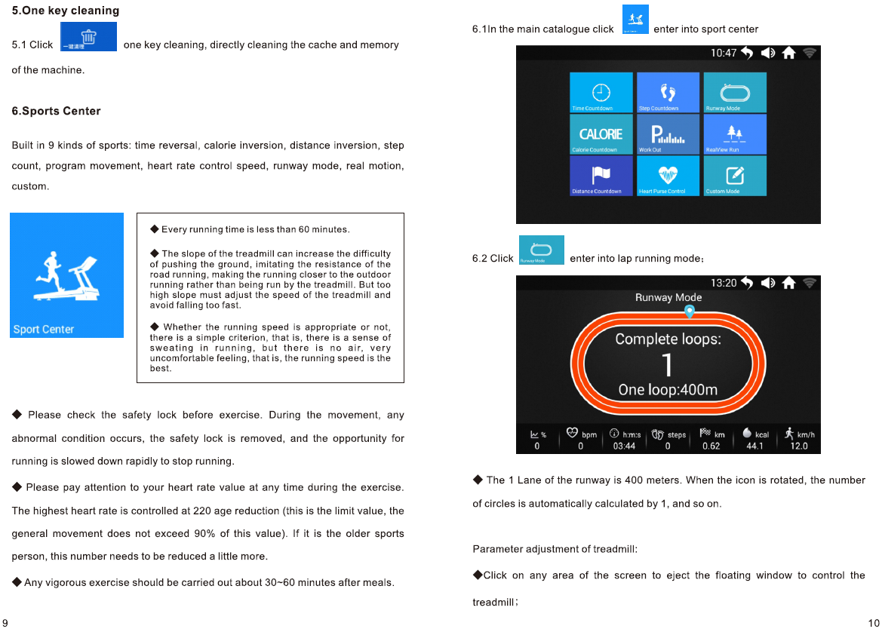

* 1 круг бега составляет 400 метров. Во время вращения иконки количество кругов автоматически увеличивается на 1 и т.д.

Регулировка параметров беговой дорожки:

* Нажмите в любом месте экрана, чтобы вызвать всплывающее окошко управления беговой дорожкой;

6.2 Нажмите , чтобы запустить режим бега по кругу:

6.1 Нажмите  в главном меню, чтобы войти в Спортивный Центр.

* Проверьте присутствие ключа безопасности до начала тренировки. При любых непредвиденных обстоятельствах во время движения достаньте ключ безопасности, чтобы скорость бегового полотна замедлилась и постепенно остановилась.
* Следите за частотой сердечных сокращений во время тренировки. Самая высокая ЧСС должна составлять 220 минус ваш возраст (это граничный показатель, показатель во время пробежки не должен превышать 90% от данного показателя). Если речь идет о человеке преклонного возраста, данный показатель необходимо немного снизить.
* Все серьезные тренировки необходимо проводить спустя 30-60 минут после еды.
* Время каждой пробежки меньше 60 минут.
* Наклон деки может повысить сложность бега, имитируя сопротивление во время пробежки по дороге и приближая условия тренировки к пробежке на улице. Однако слишком высокий наклон может повлиять на скорость тренажера.
* Чтобы понять, подходит ли вам определенная скорость бега, обратите внимание на два момента: выделение пота и достаточное количество воздуха. Если вы потеете, но воздуха достаточно, скорость бега оптимальна.

**5. Очищение в одно касание**

5.1 Нажмите , чтобы запустить очищение в одно касание для очистки кэша и памяти устройства.

**6. Спортивный Центр**

Встроенный счетчик времени, калорий, расстояния, количества шагов, выбор программы, контроль ЧСС, режим бега, движение в реальном времени, кастомизация.

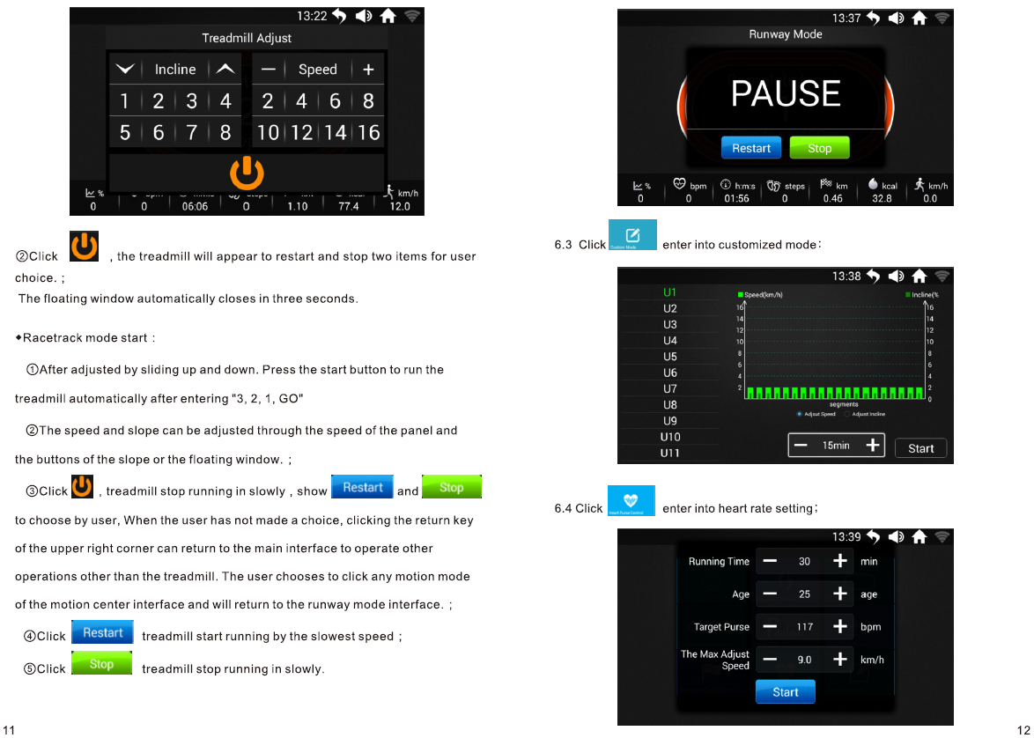

6.4 Нажмите , чтобы начать настройку режима ЧСС:

6.3 Нажмите , чтобы запустить режим ручной настройки:

2. Нажмите , беговая дорожка остановится и предложит пользователю два варианта на выбор.

Всплывающее окошко автоматически закроется через три секунды.

* Запуск режима пробежки:

1. После выбора параметров стрелками вверх и вниз нажмите кнопку пуска, чтобы автоматически начать работу беговой дорожки после 3-секундного обратного отсчета.
2. Скорость и наклон можно настроить с помощью соответствующих кнопок или всплывающего окошка.
3. Нажмите, чтобы беговая дорожка медленно остановилась. На экране появятся кнопки  и  на выбор пользователя. Если пользователь не сделал выбор, нажатие кнопки возврата в верхнем правом углу может вернуть вас в главное меню для осуществления других действий. Пользователь может выбрать любой режим работы и вернуться в меню режима пробежки.
4. Нажмите , чтобы тренажер начал работу на самой низкой скорости.
5. Нажмите , чтобы тренажер постепенно остановился.

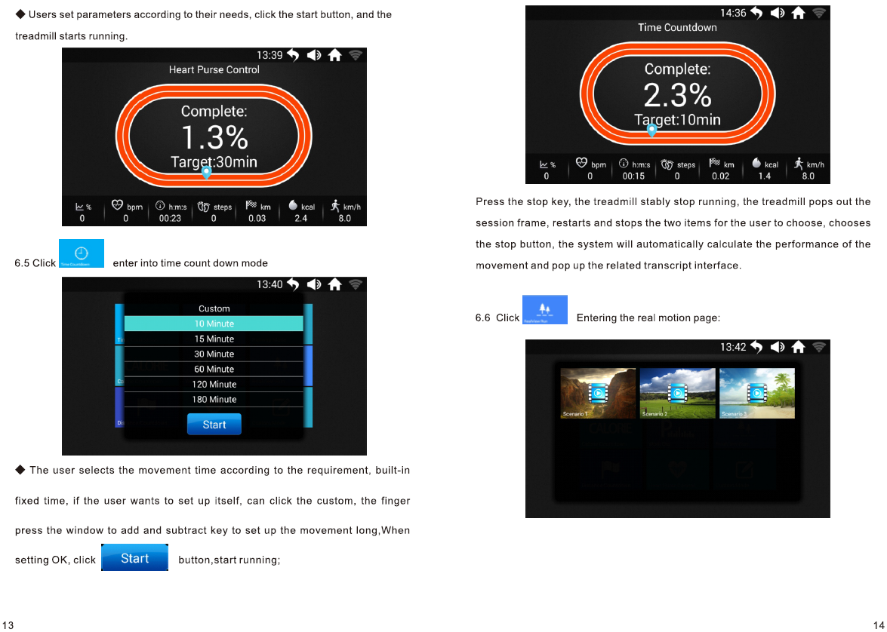

Нажмите кнопку остановки, чтобы тренажер прекратил работу, после чего на дисплее появится окно тренировки с кнопками перезапуска и остановки. При выборе кнопки остановки система автоматически пересчитает показатели тренировки и выведет их во всплывающем окне.

* Пользователь может выбрать время движения в соответствии с необходимостью, из предлагаемых вариантов. Если же пользователь хочет установить показатель самостоятельно, он может войти в ручной режим, нажать на окошко и веси показатель с помощью клавиатуры. После установки показателя нажмите , чтобы начать работу.

6.6 Нажмите , чтобы войти в режим бега в реальном времени:

6.5 Нажмите , чтобы войти в режим обратного отсчета времени:

* Пользователи могут установить параметры в соответствии со своими потребностями, нажатие кнопки пуска приведет к запуску беговой дорожки.

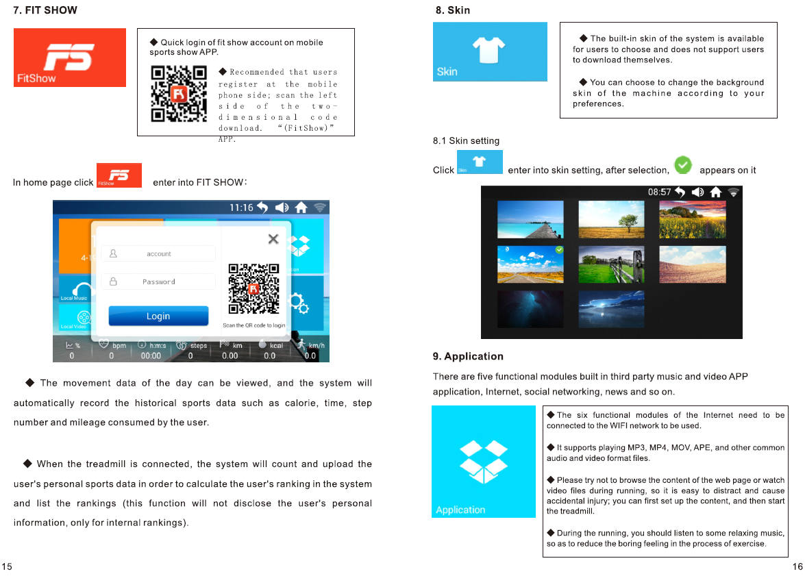

* Для использования шести модулей интернета необходимо подключение к WIFI.
* Поддерживает воспроизведение MP3, MP4, MOV, APE,и других аудио- и видео-форматов.
* Не производите поиск и просмотр вэб-страниц и не смотрите видео во время бега, потому что это может вас отвлечь и привести к травмам; лучше сначала выбрать контент, а затем запустить беговую дорожку.
* Лучше слушать расслабляющую музыку во время бега, чтобы избежать скуки.

8.1 Настройки интерфейса

Нажмите , чтобы войти в меню настройки интерфейса. После выбора появится значок .

**9. Приложение**

Имеется пять функциональных модулей: сторонние приложения для воспроизведения музыки и видео, интернет, социальные сети, новости и т.д.

* Пользователь может выбирать внешний вид интерфейса системы из предложенных вариантов, самостоятельно загружать оформление не нужно.
* Вы можете заменить фон экрана по своему желанию.

**8. Интерфейс**

* В приложении можно ознакомиться с показателями тренировок за день. Система автоматически записывает такие показатели занятий, как калории, время, количество шагов и расстояние, пройденное пользователем.
* При подключении беговой дорожки к приложению система будет учитывать и загружать личные данные пользователя с целью расчета положения пользователя в системе (данная функция не будет раскрывать личные данные пользователя, только показатели во внутренней системе).

Нажмите  на домашней странице, чтобы войти в меню FIT SHOW:

* Рекомендуем пользователю зарегистрироваться в мобильном приложении: просканируйте код слева для загрузки приложения Fit Show.
* Быстрый вход в учетную запись мобильного приложения Fit Show.

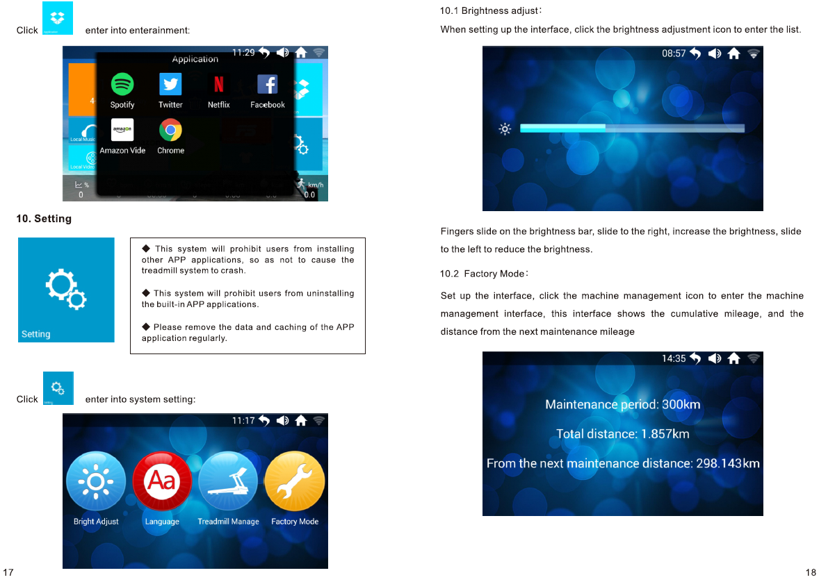

Проведите пальцем по полоске уровня яркости: вправо – чтобы повысить яркость, влево – чтобы понизить яркость.

10.2 Режим заводских настроек:

Войдите в меню настроек интерфейса, нажмите на значок управления устройством, чтобы войти в меню управления. В данном меню можно увидеть общий пробег и расстояние до следующего обслуживания.

10.1 Регулировка яркости:

При настройке интерфейса нажмите на значок регулировки яркости, чтобы открыть это меню.

Нажмите , чтобы войти в меню настроек системы:

* Данная система не позволит пользователю устанавливать сторонние приложения, чтобы уберечь систему тренажера от сбоя.
* Данная система не позволит пользователю удалять встроенные приложения.
* Регулярно чистите данные и кэш приложения.

**10. Настройки**

Нажмите , чтобы войти в меню развлечений:

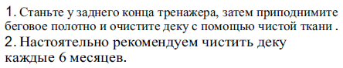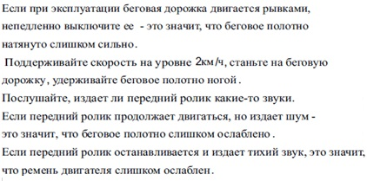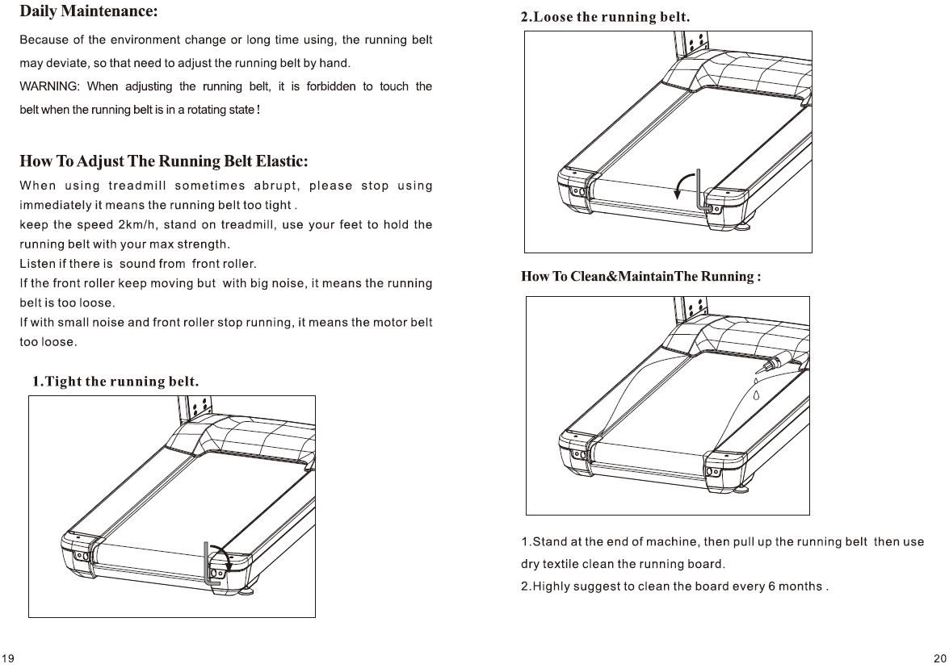

**Как чистить и обслуживать беговое полотно:**

**2. Ослабьте беговое полотно.**

**1. Натяжение бегового полотна.**

**Ежедневное обслуживание:**

В связи с изменениями окружающей среды или долгосрочным использованием, беговое полотно может отклоняться, поэтому его необходимо регулировать вручную.

ВНИМАНИЕ: Запрещено касаться бегового полотна, когда оно находится в режиме движения во время регулировки!

**Регулировка бегового полотна:**

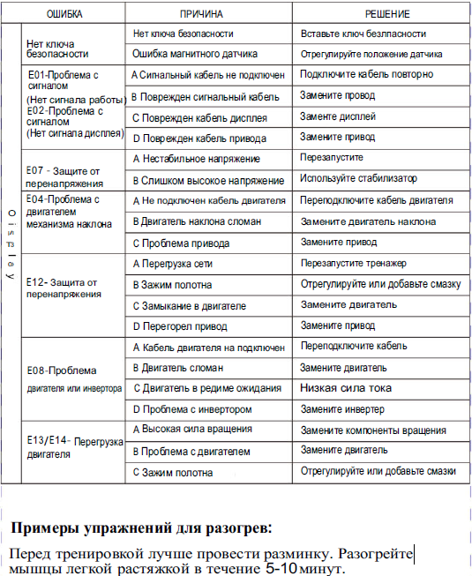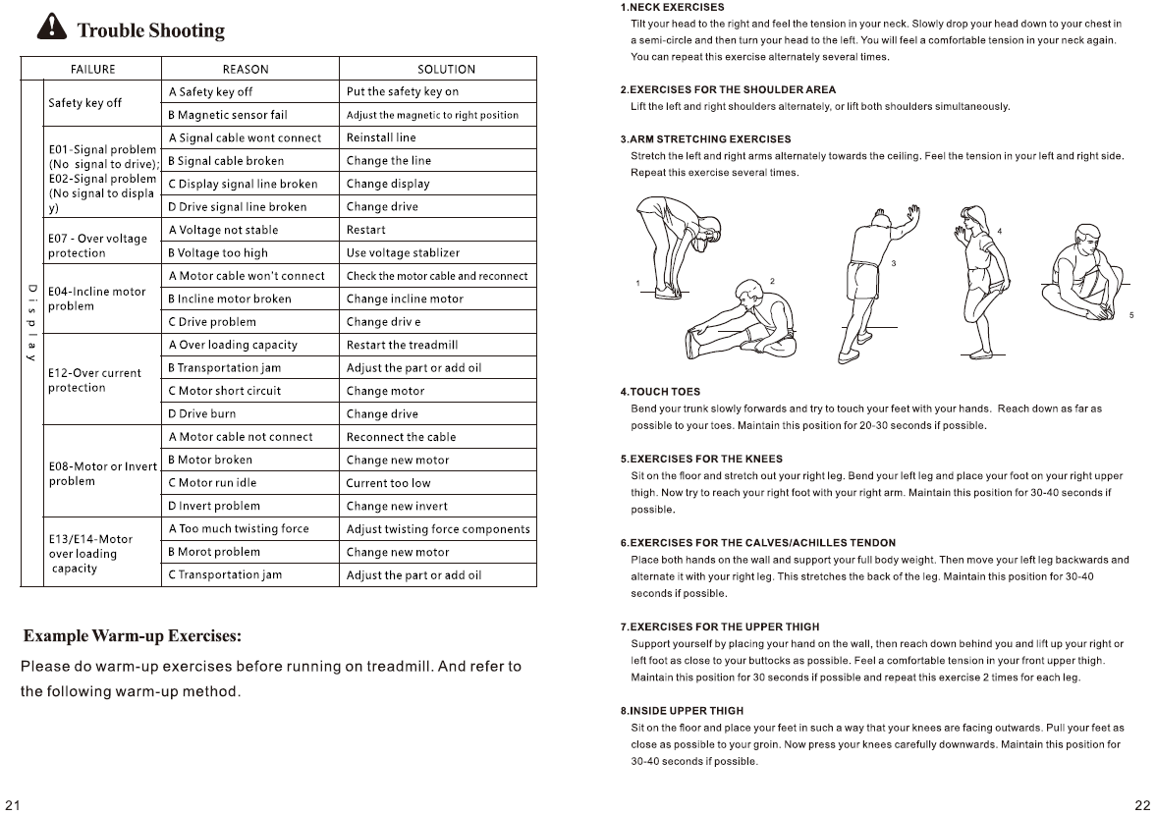

**1. РАСТЯЖКА ШЕИ**

Наклоните голову вправо и почувствуйте натяжение в шее. Медленно опустите голову к груди через оборот, а затем поверните голову влево. Вы снова почувствуете комфортное натяжение в шее. Можете повторить это упражнение поочередно несколько раз.

**2. РАСТЯЖКА ПЛЕЧЕВОГО ПОЯСА**

Поочередно поднимайте левое и правое плечо или оба плеча одновременно.

**3. РАСТЯЖКА РУК**

Поочередно тянитесь левой и правой рукой к потолку. Почувствуйте натяжение в левом и правом боку. Повторите упражнение несколько раз.

**4. НАКЛОНЫ К НОСКАХ**

Колени слегка согнуты, корпус медленно наклоняется вниз, спина и плечи расслаблены, попытайтесь коснуться пальцев ног. Задержитесь в таком положении 10-15 секунд и расслабьтесь. Повторите 3 раза.

**5.** **РАСТЯЖКА МЫШЦ ЗАДНЕЙ ПОВЕРХНОСТИ БЕДРА**

Сидя на полу, выпрямите одну ногу, а другую согните и упритесь стопой во внутреннюю поверхность бедра прямой ноги. Постарайтесь коснуться пальцев ноги рукой. Задержитесь в таком положении 10-15 секунд и расслабьтесь. Повторите 3 раза для каждой ноги.

**6. РАСТЯЖКА ИКР И АХИЛЛОВЫХ СУХОЖИЛИЙ**

Уперевшись двумя руками в стену, отставьте одну ногу назад. Держа ноги прямо, а пятку на полу, наклонитесь к стене. Задержитесь в таком положении 10-15 секунд и расслабьтесь. Повторите 3 раза для каждой ноги.

**7. РАСТЯЖКА ЧЕТЫРЕХГЛАВОЙ МЫШЦЫ**

Упритесь левой рукой в стену или стол, затем медленно подтяните правую пятку к ягодицам, пока не почувствуете сильное напряжение в передней поверхности бедра. Задержитесь в таком положении для каждой ноги.

**8. РАСТЯЖКА ВНУТРЕННИХ МЫШЦ БЕДРА**

Сядьте, соединив подошвы ног и развернув колени наружу. Подтяните стопы как можно ближе к паху. Задержитесь в таком положении 10-15 секунд и расслабьтесь. Повторите 3 раза.

Дисплей

**Решение проблем**

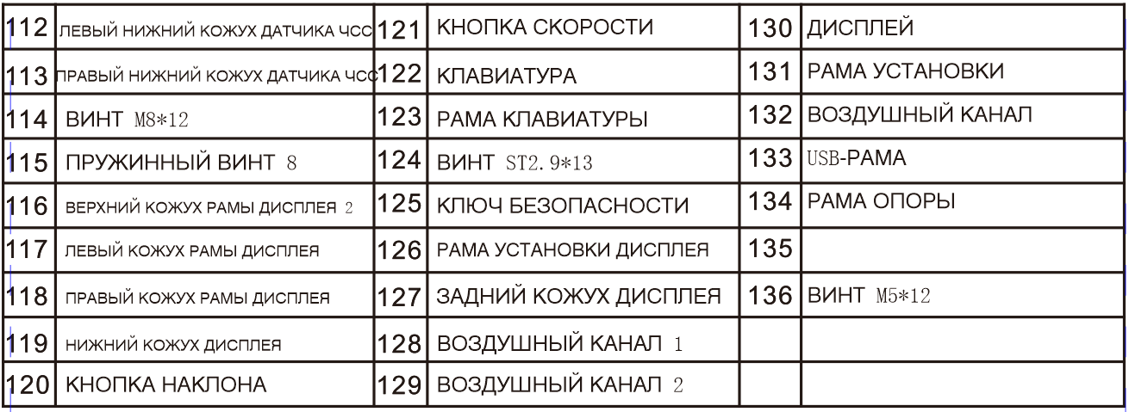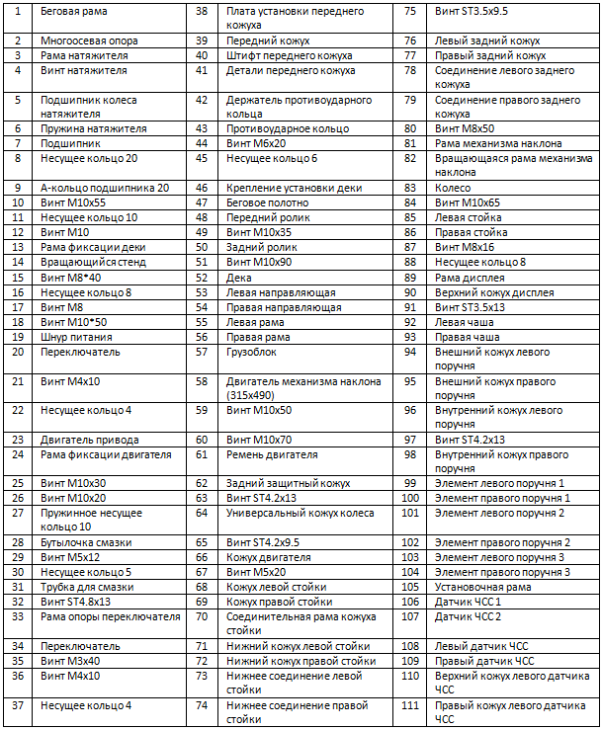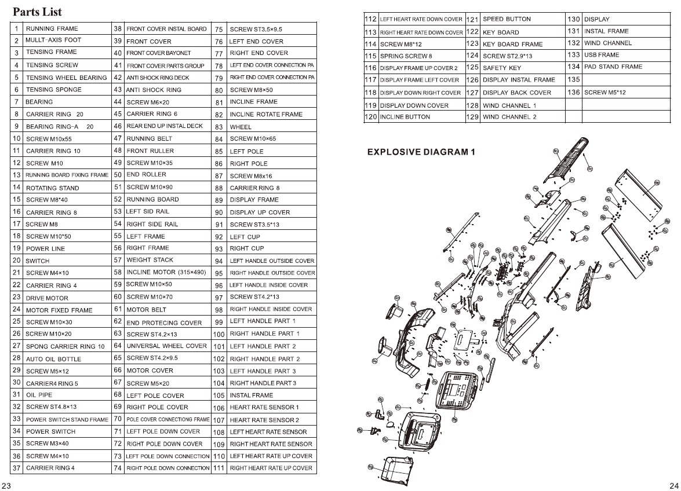

**РАЗНЕСЕННЫЙ ВИД 1**

**Список деталей**

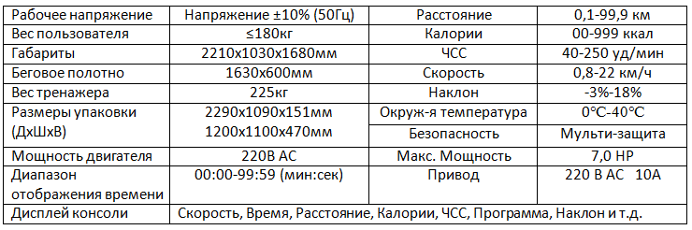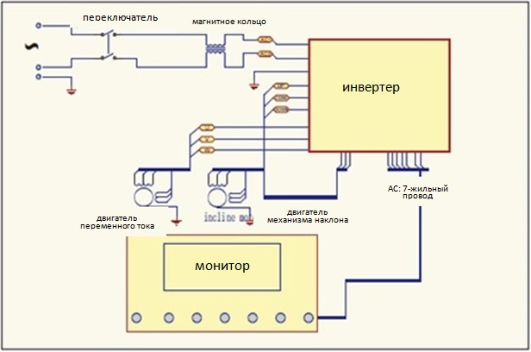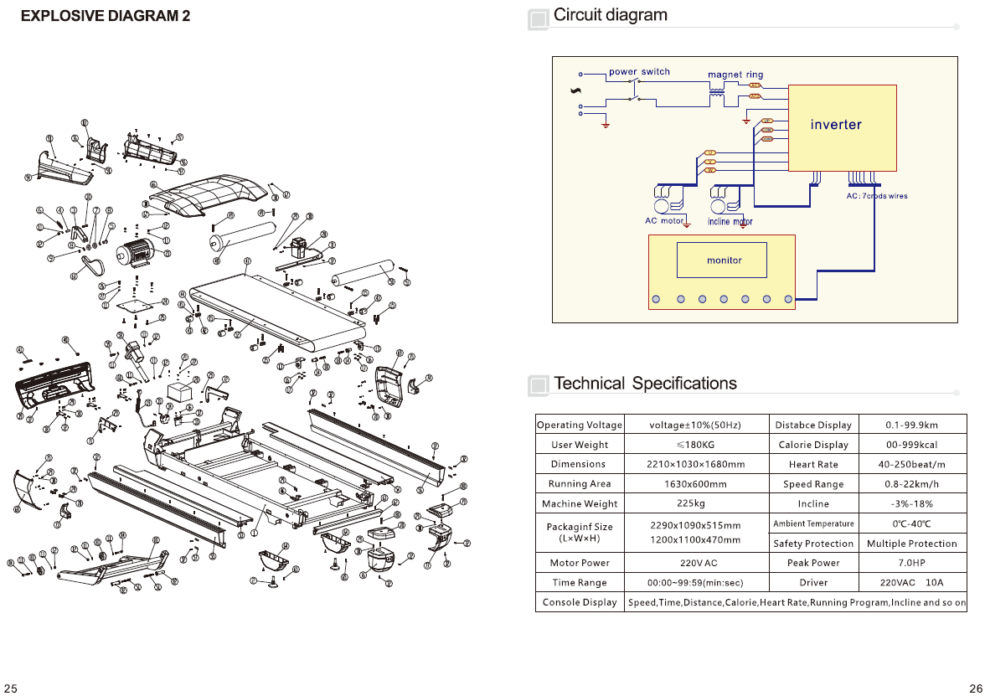

Эксклюзивный дистрибьютор в России - Well Fitness + 7 (499) 677-56-32 www.wellfitness.ru

Технические характеристики

Электрическая схема

**РАЗНЕСЕННЫЙ ВИД 2**